**รายงานผลการทดสอบ**

**วันที่ทำการทดสอบ** : 19 กรกฎาคม พ.ศ. 2565 ที่ TOT กรุงเกษม

**ผู้ทำการทดสอบ** : นางสาววศินี เกษกรุ และ นางสาวพชรวรรณ บุตรเทพ

**การทดสอบ** : ดำเนินการเข้าทดสอบสัญญาณโทรศัพท์เคลื่อนที่ บนเทคโนโลยี NSA ของ NT โดยใช้อุปกรณ์ ยี่ห้อ Infovista TEMS Product โดยใช้ UE : ยี่ห้อ Asus รุ่น Snapdragon I007D (TEMS Devices) ในการทดสอบ

**ซอฟต์แวร์ที่ใช้** : TEMS Investigation และ TEMS Pocket

**ผลการทดสอบ** : สามารถ Detect พบสัญญาณของ NT บนเทคโนโลยี NR NSA ย่านความถี่ LTE : Band1(2100) และ NR band n258(26GHz) SCS 240kHz.

**ผลการทดสอบจาก TEMS Pocket**

ทำการทดสอบโดยใช้ FTP Download ขนาด 1 GB

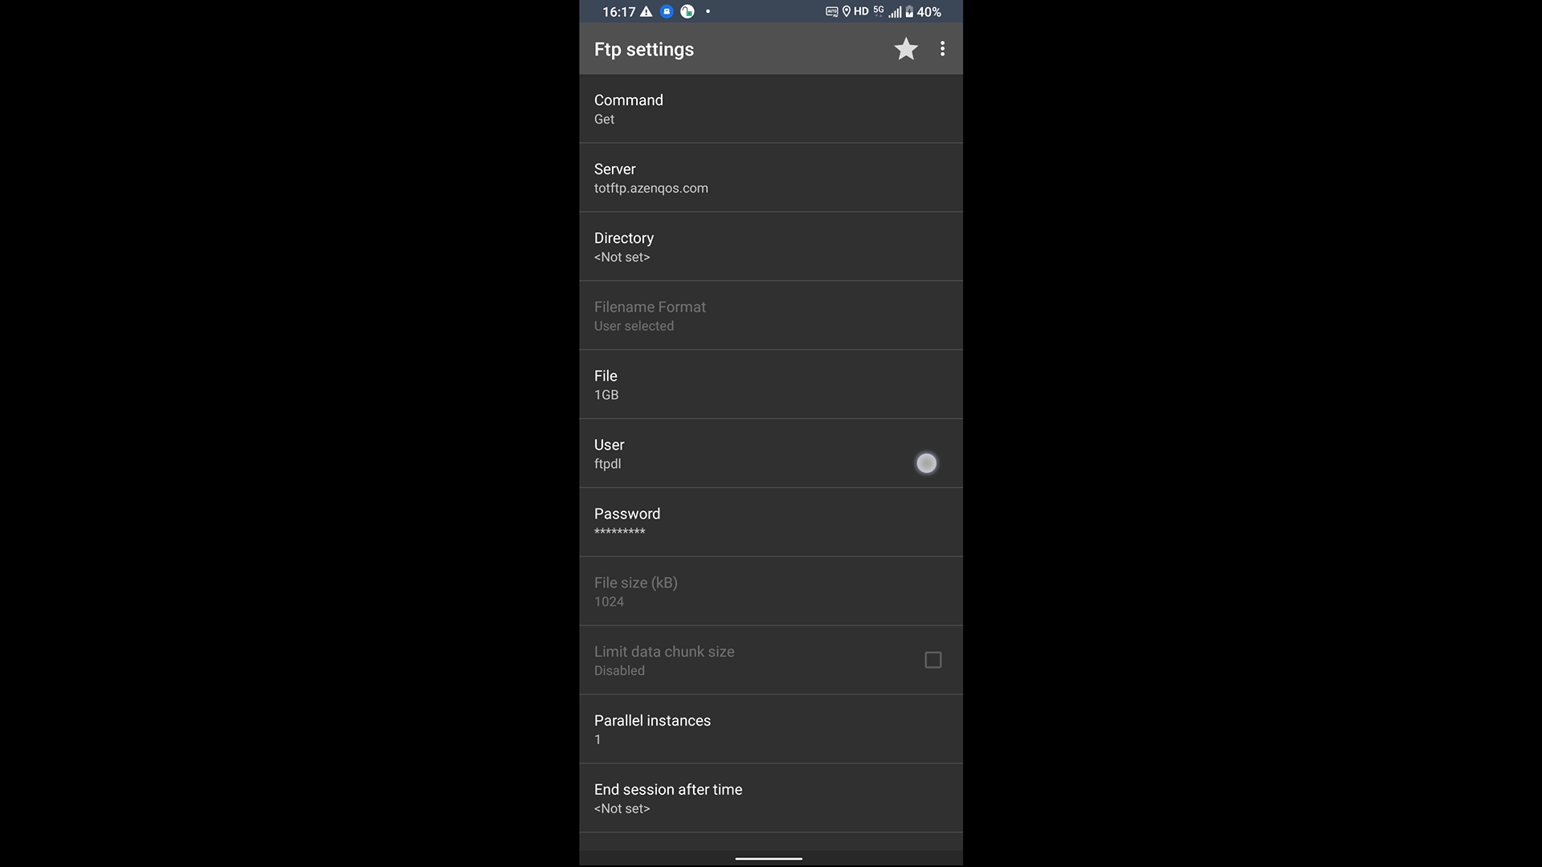

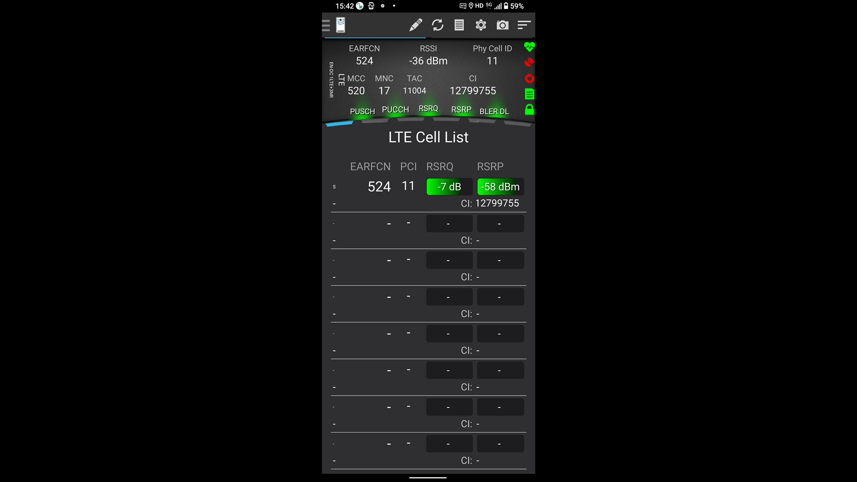

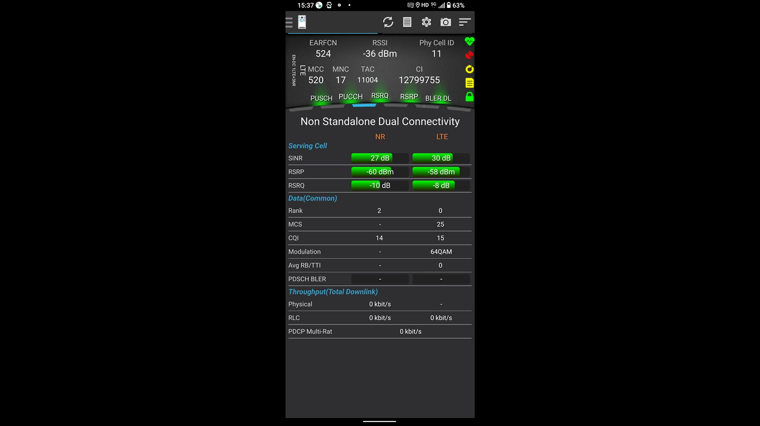

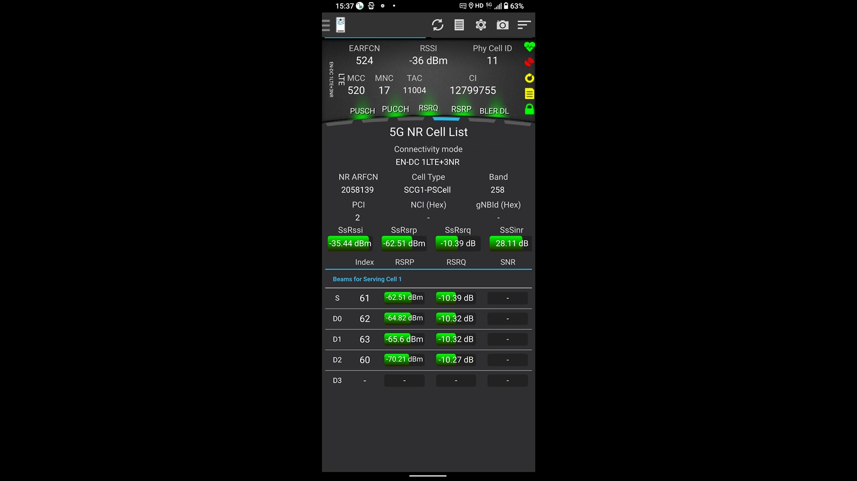

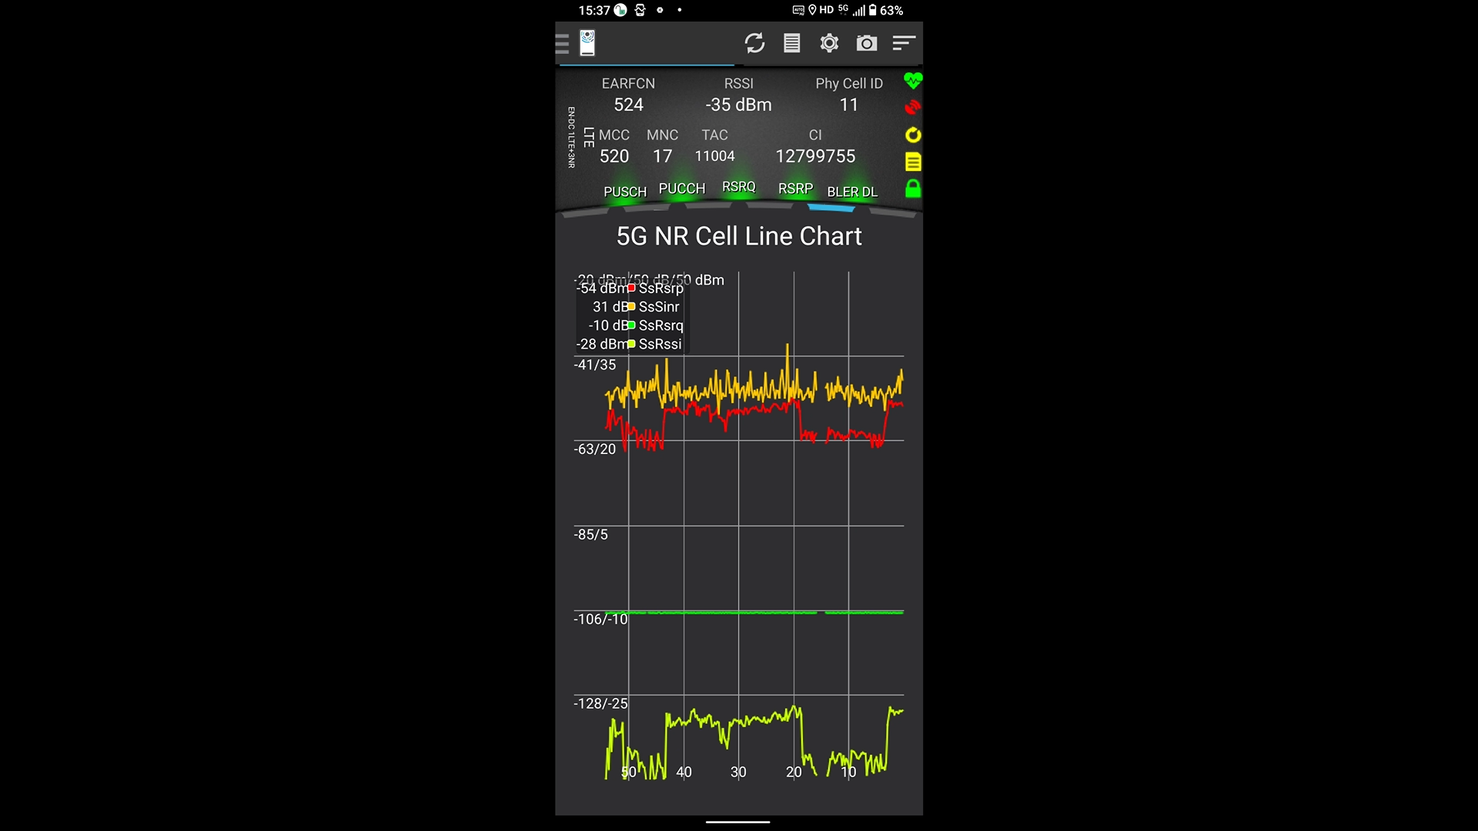

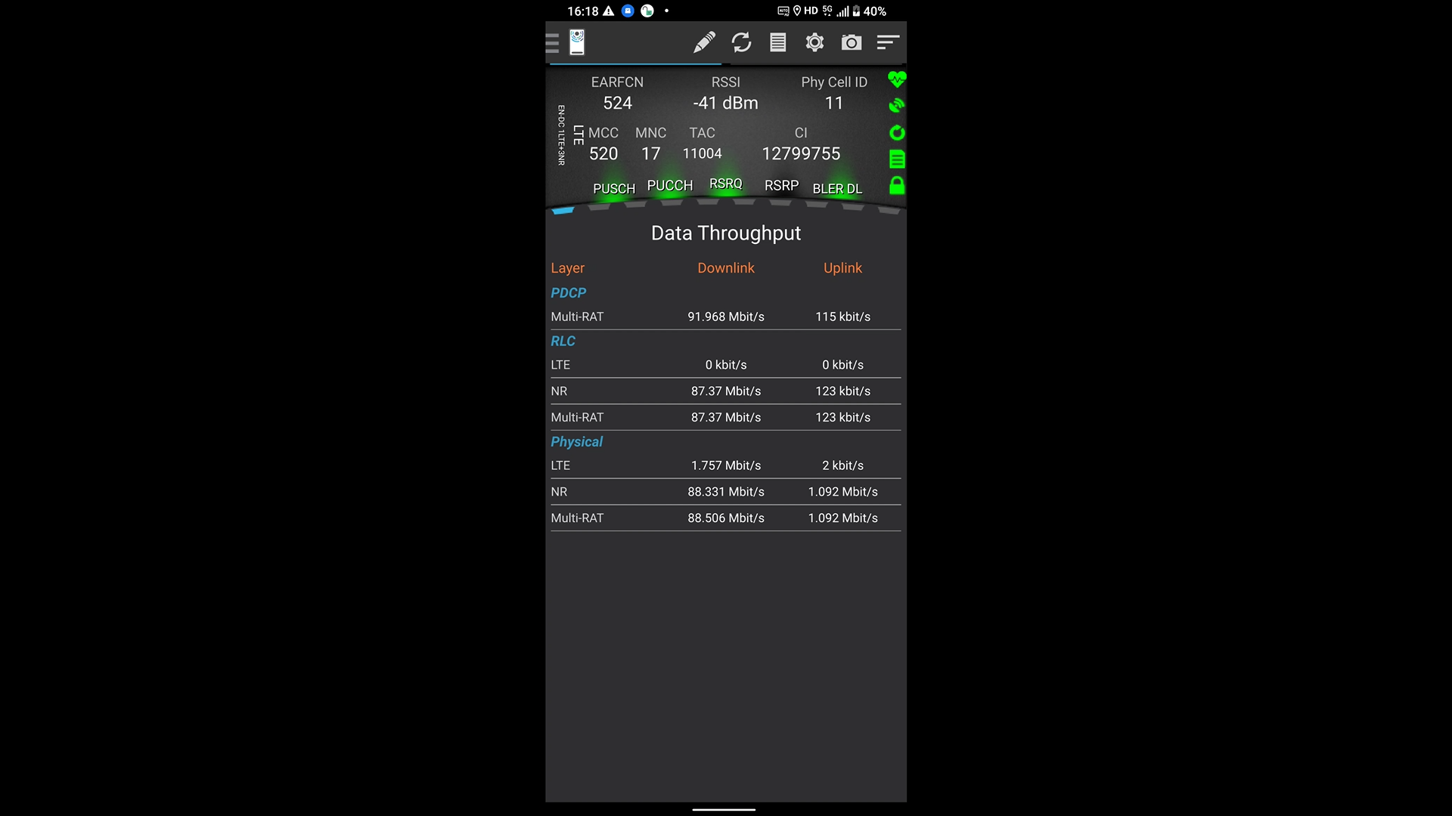

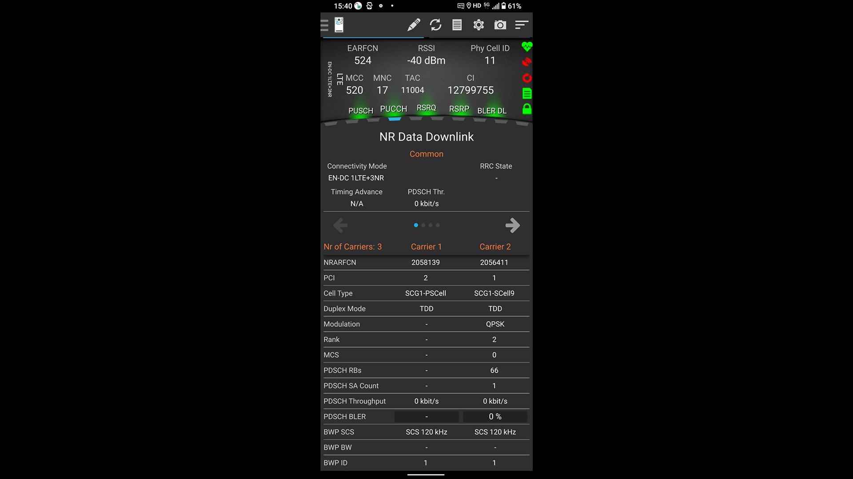

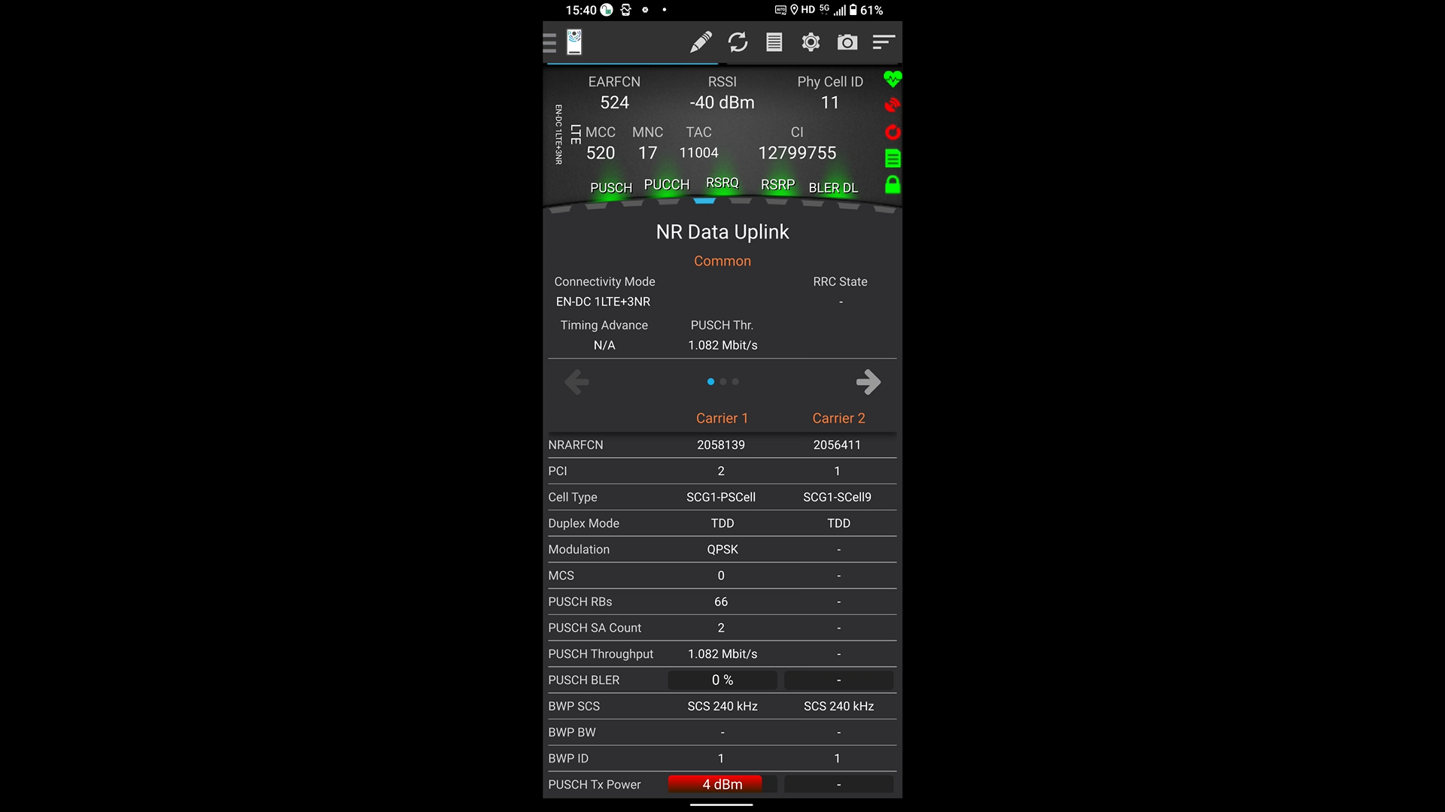

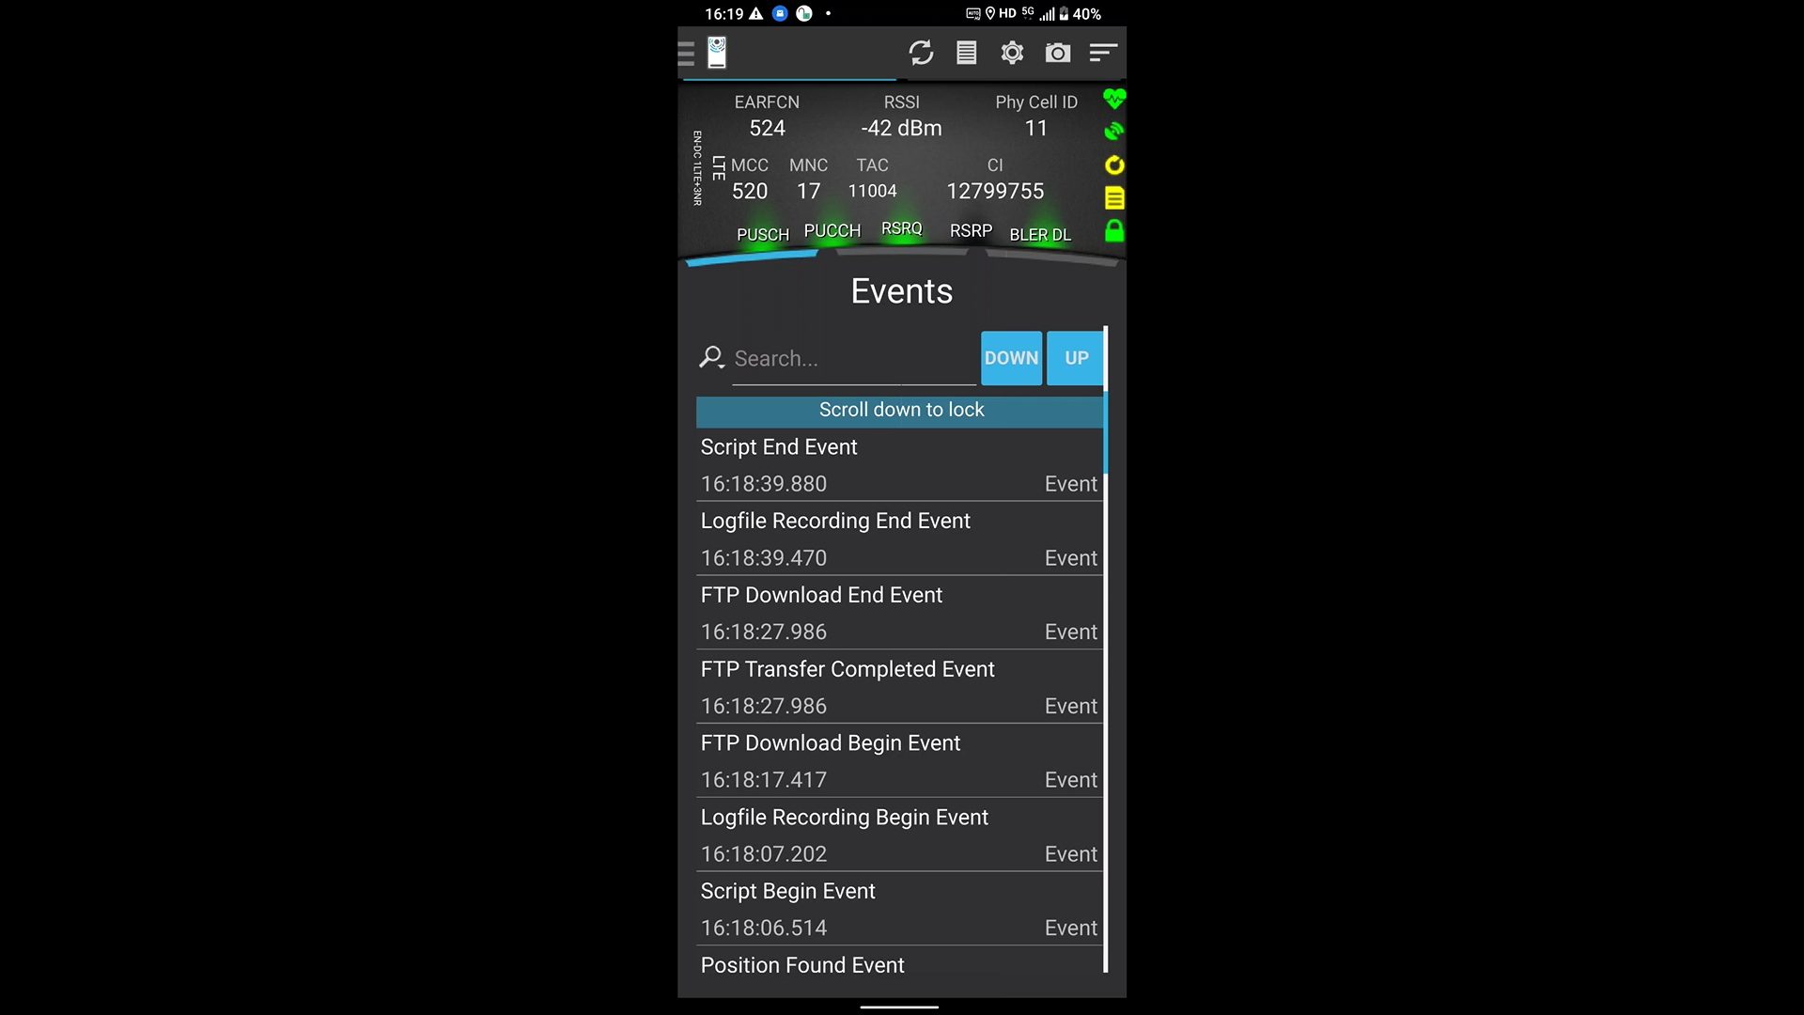

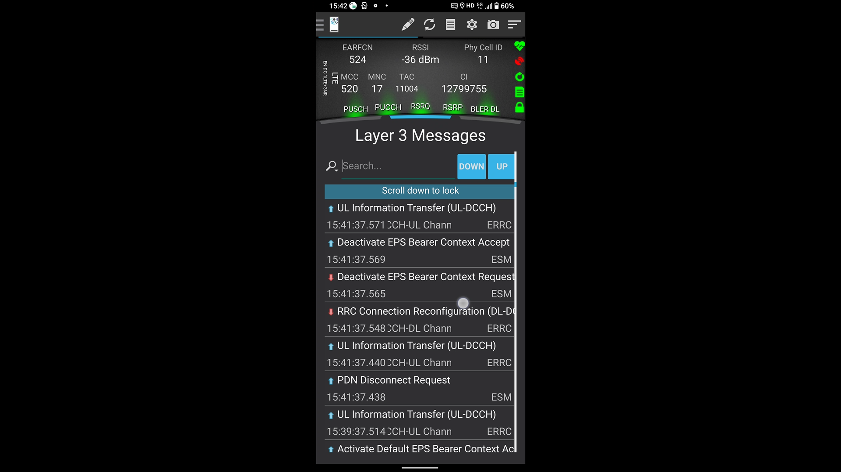

**ผลการทดสอบจาก TEMS Investigation**

ทำการทดสอบโดยใช้ FTP Download 1 GB, Ping, HTTP, Voice MO

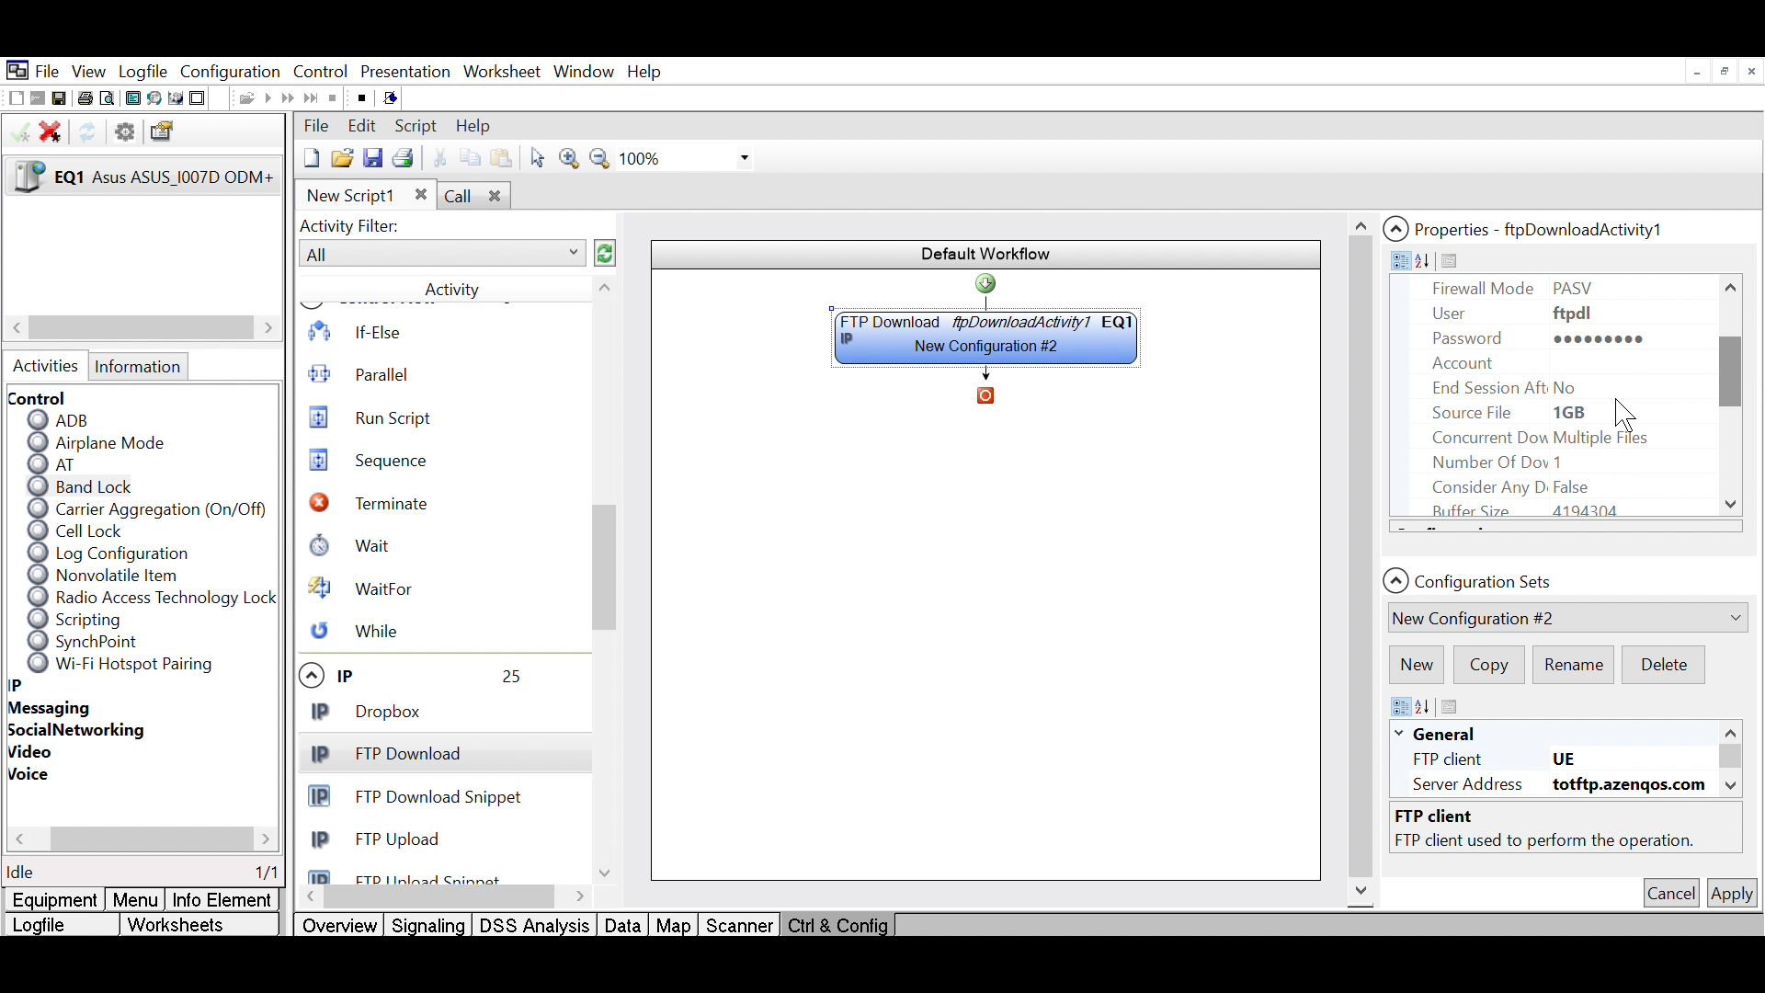

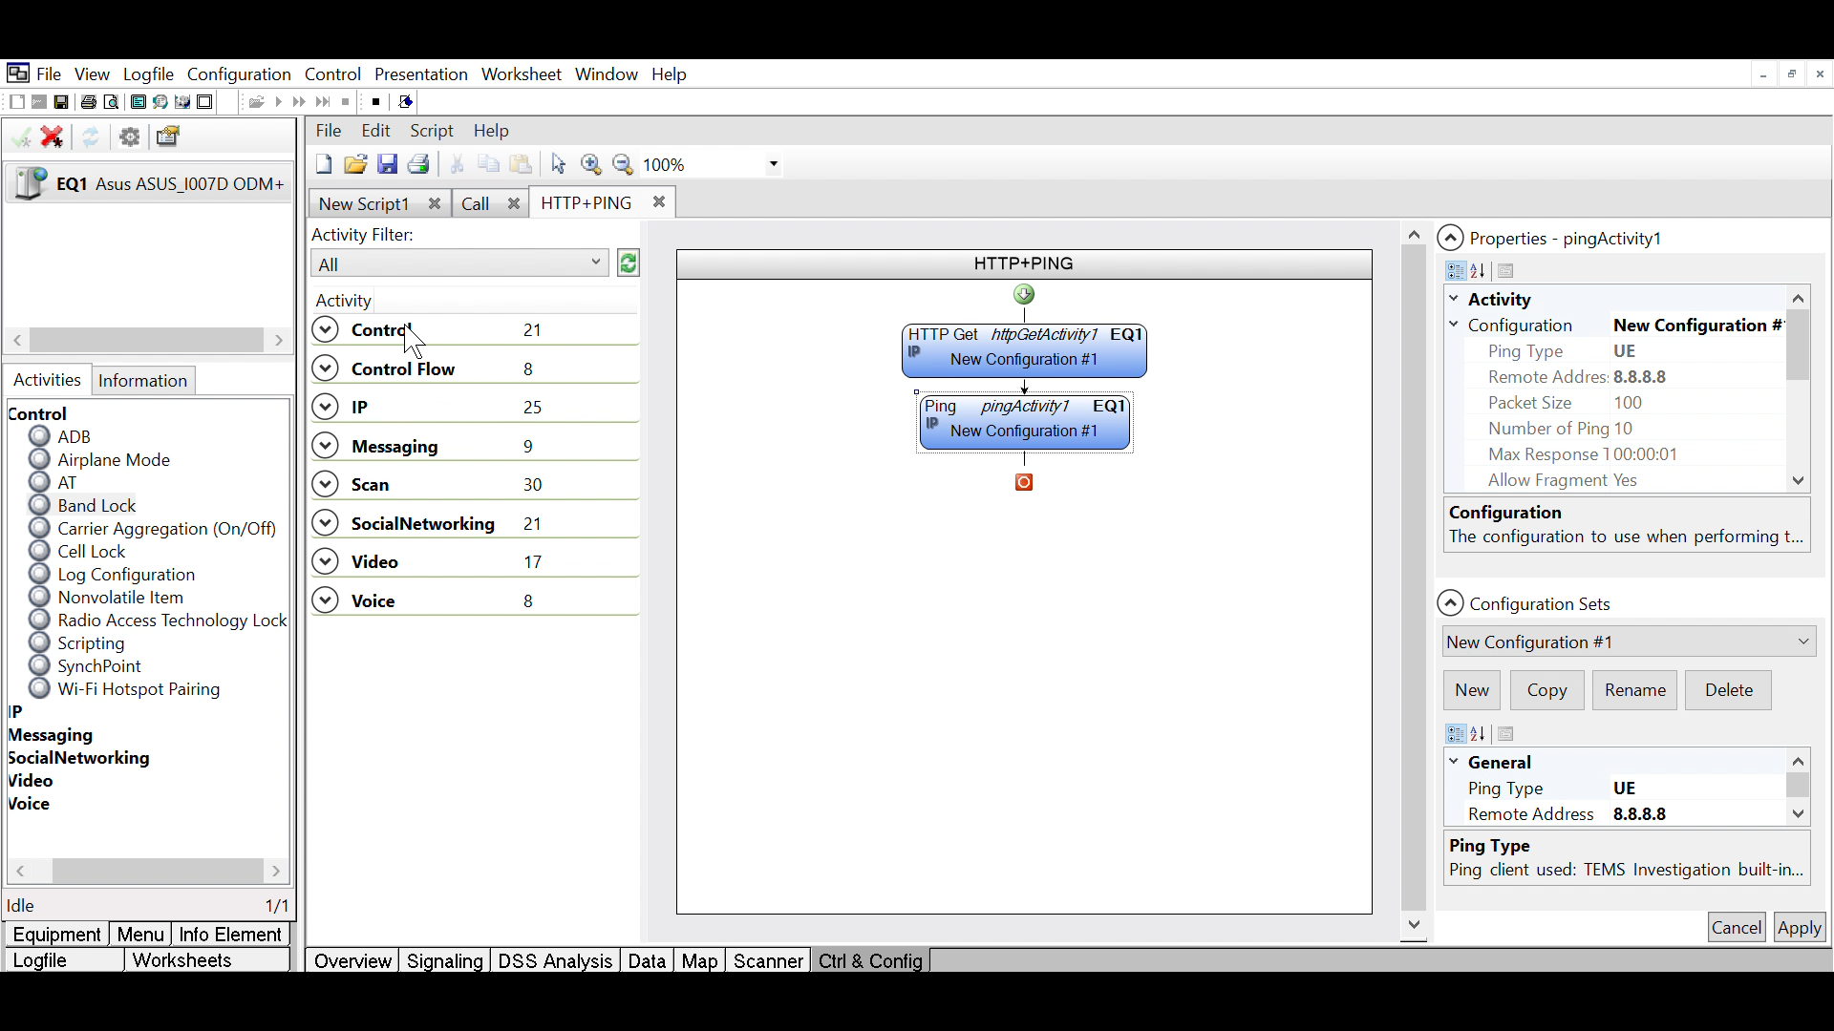

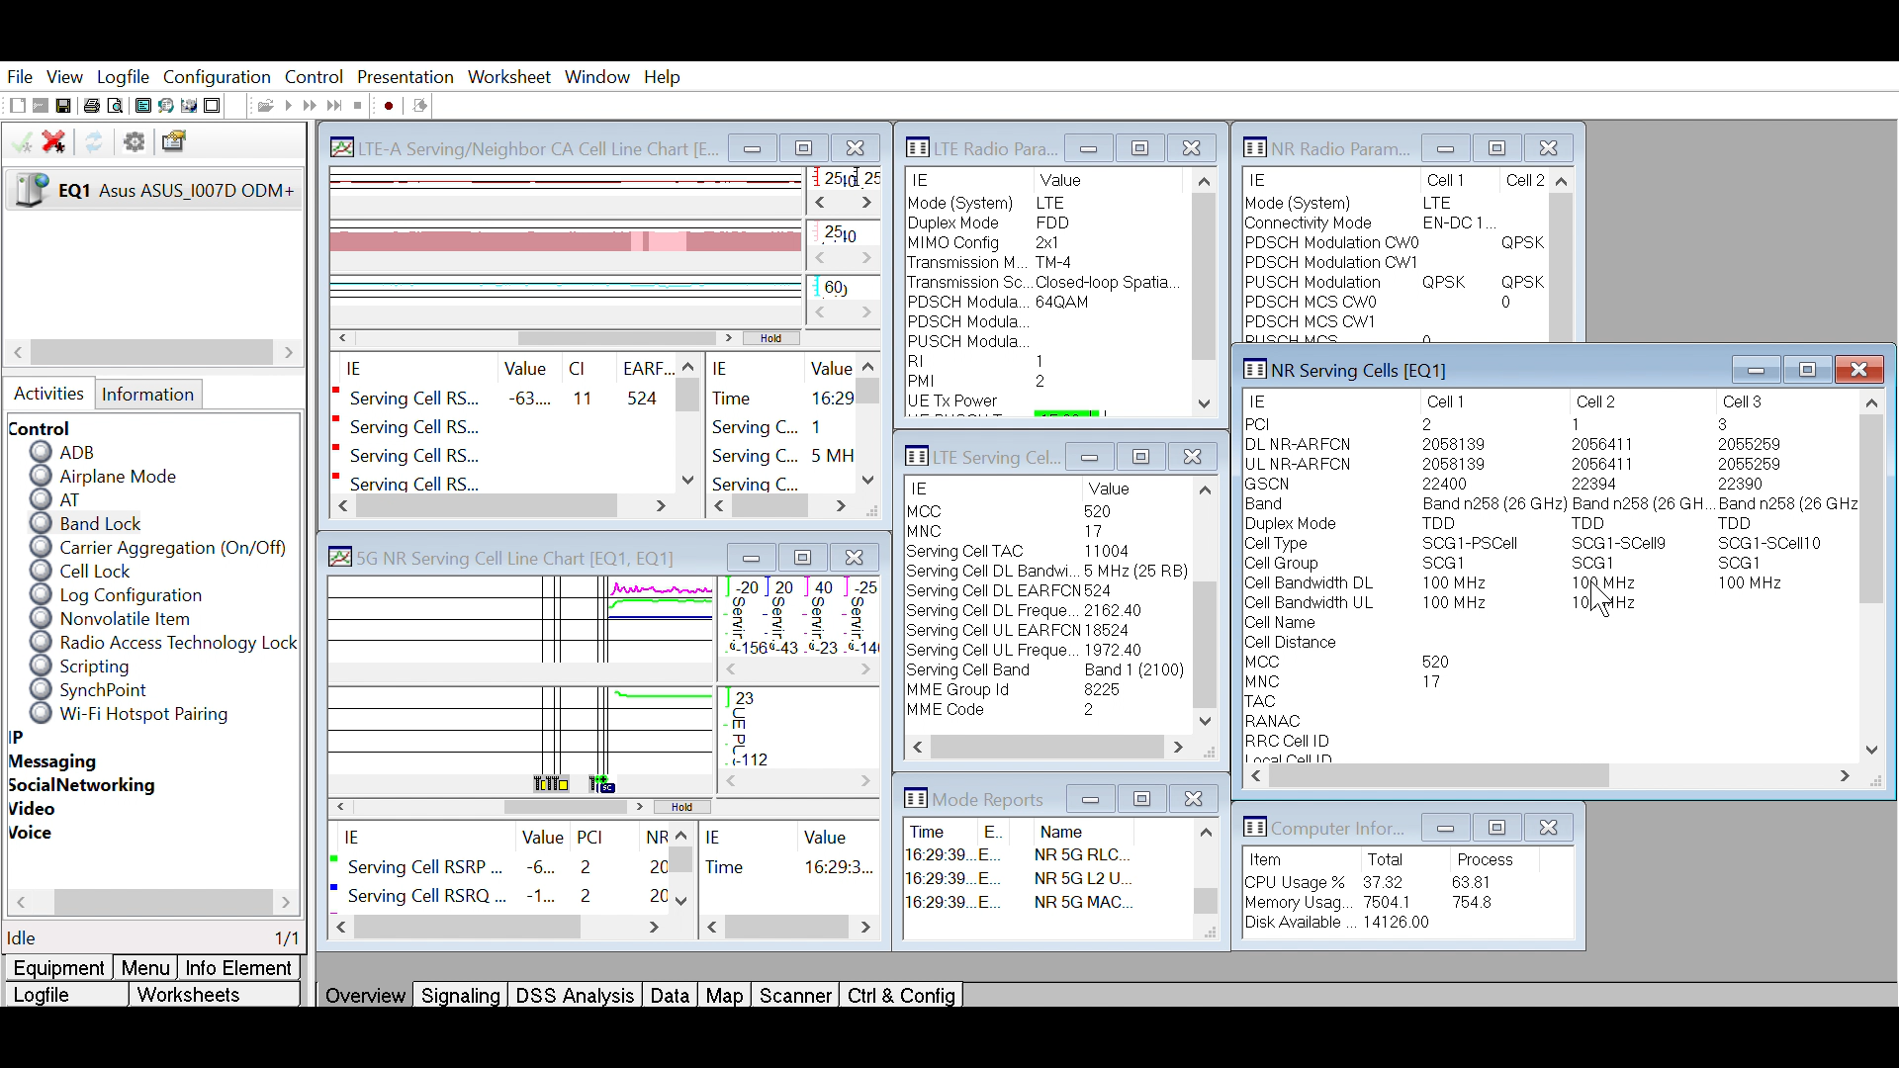

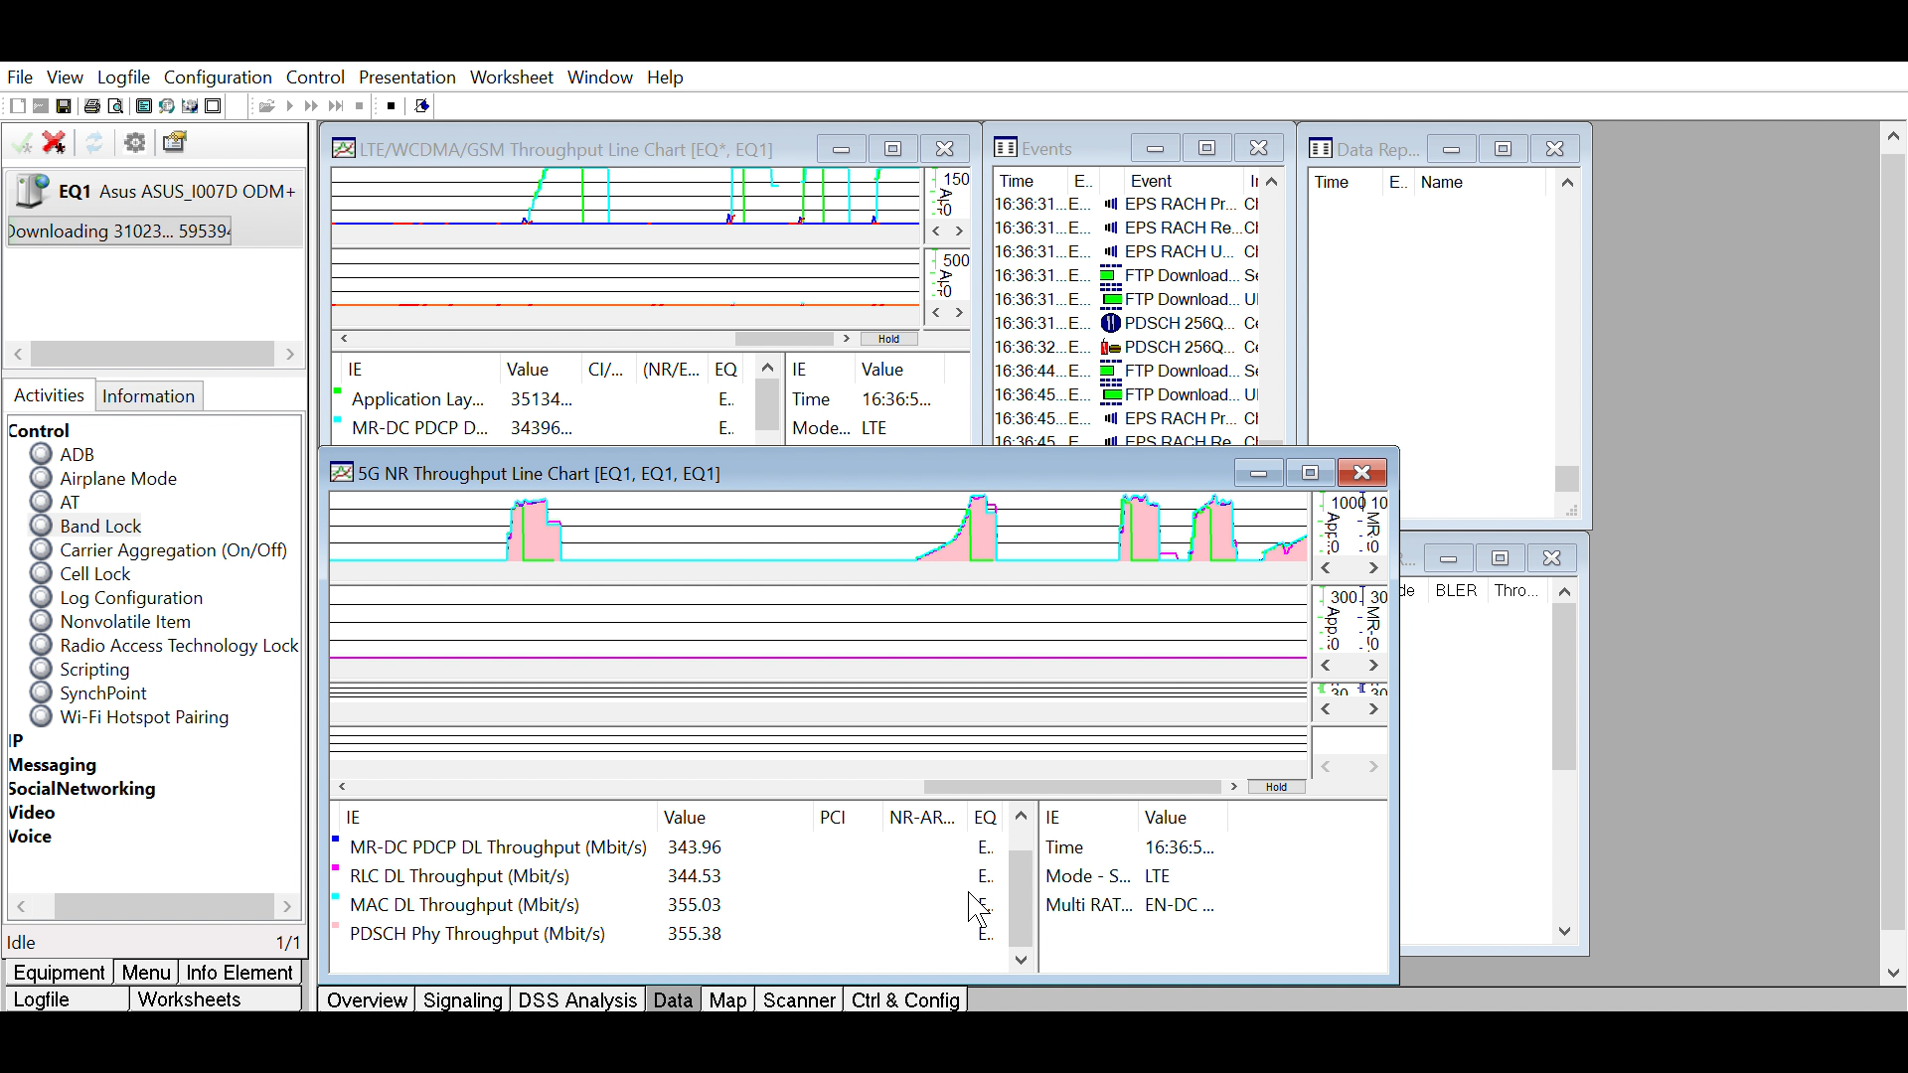

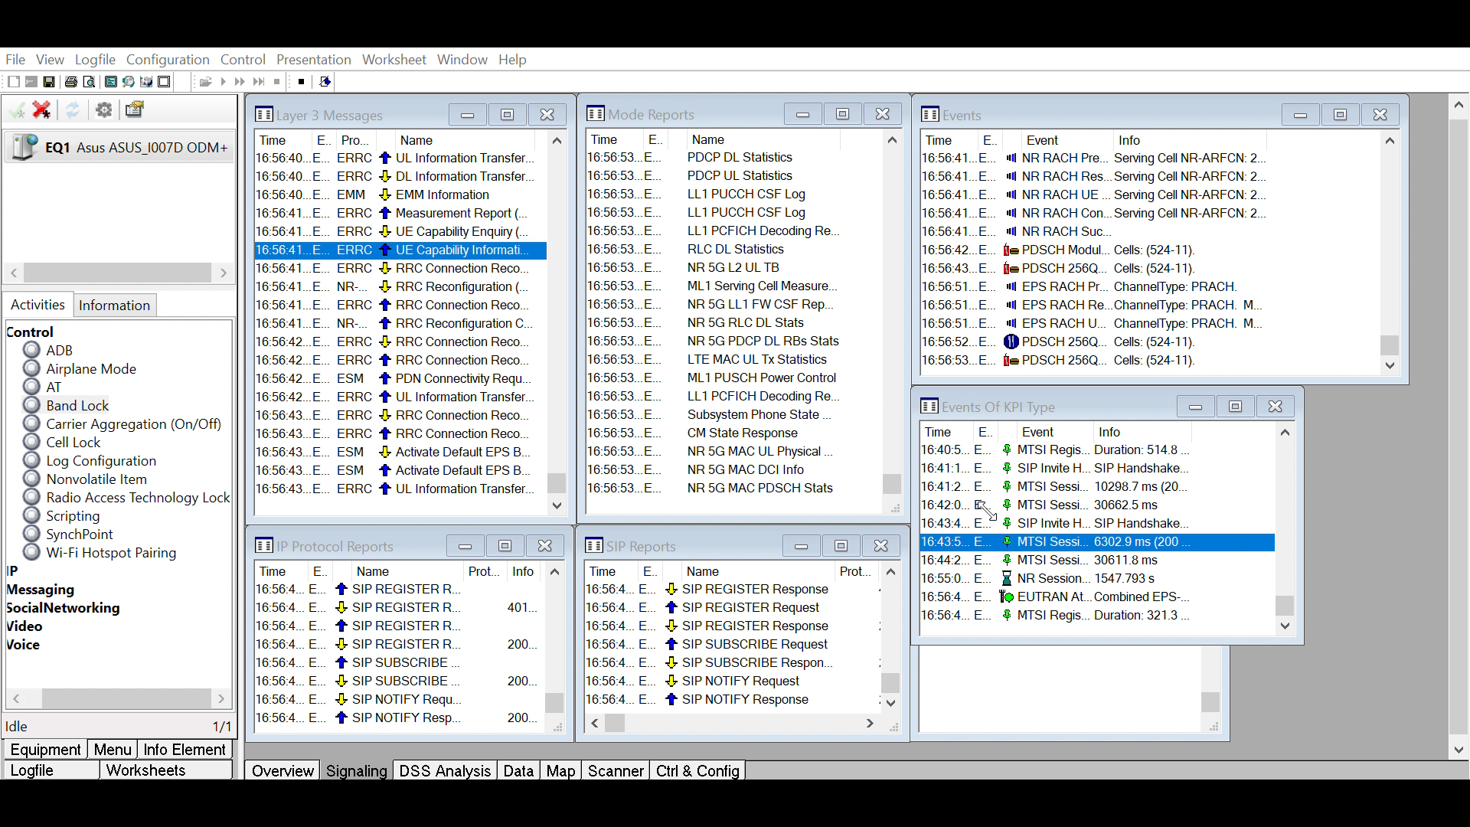

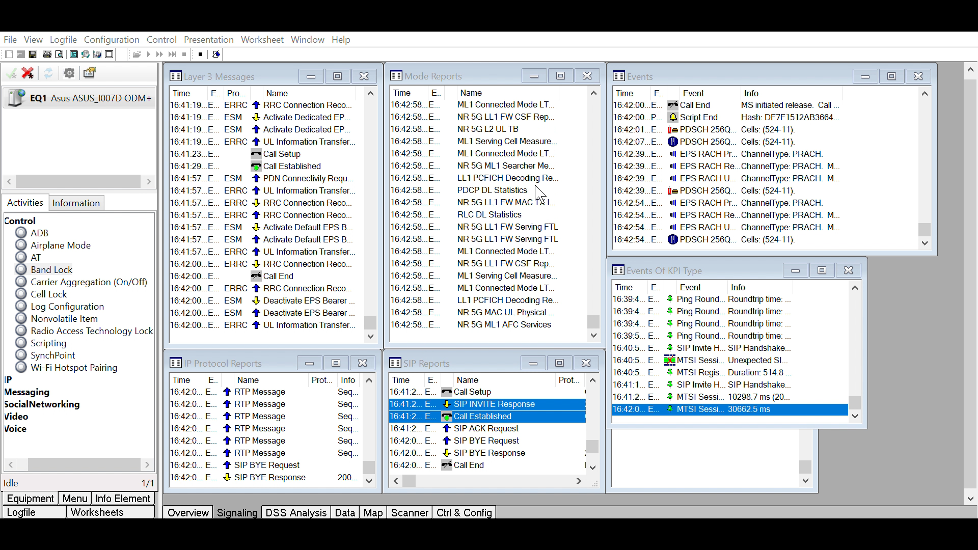

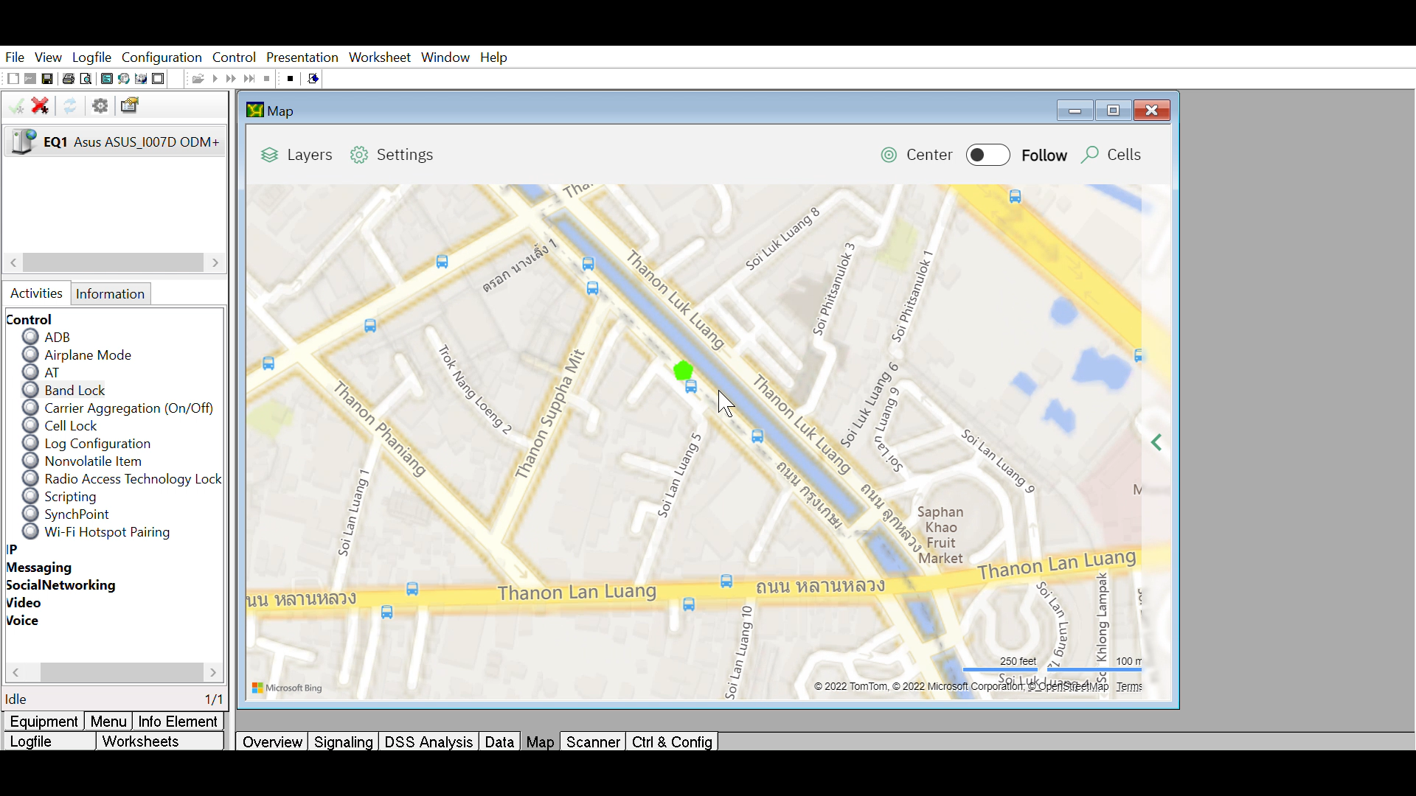

สามารถดู Screen Recording และดาวน์โหลด Log files เพิ่มเติมได้จากลิ้งค์

<https://drive.google.com/drive/folders/1COTXfdwOWrUiN7r5-4ZXrqBXbkXaL9fn?usp=sharing>